歡迎來到胡連2018年慕尼黑上海電子展！
Electronica China國際電子元件、系統和應用展
此次展覽最新年度新品&保險絲盒&電動車連接器等產品

展覽時間：2018年3月14日(三) ~3月16日(五)
國家城市：中國上海
展出地點：上海新國際展覽中心 (上海市浦東龍陽路2345號)
展 館：E6館
攤 位：6548
網 址：http://www.electronicachina.com.cn/zh-cn/
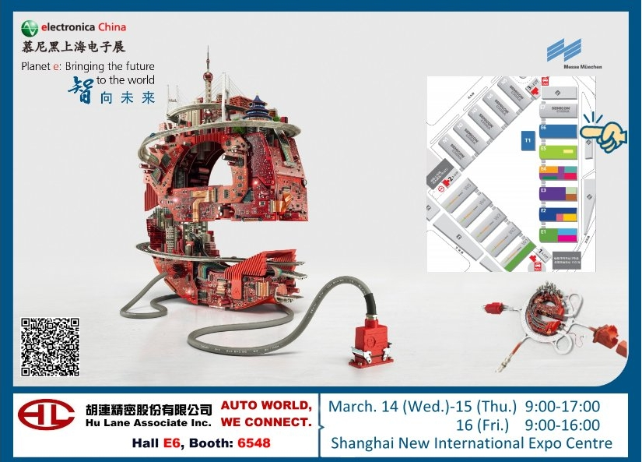

Welcome to HL 2018- Electronica China SHOW in Shanghai!
We will exhibit the latest 2016 automotive & motorcycle connector products, Fuse Box, EV connectors, and etc…

Exhibition Date: 14 March. – 16 March. , 2018
Exhibition City: Shanghai, China
Exhibition Location: Shanghai New International Expo Centre (2345 Longyang Road, Pudong New Area Shanghai P.R.C.)
Exhibition Hall: E6
Booth No.: 6548
Website: https://electronica-china.com/

欢迎来到胡连2018年慕尼黑上海电子展！
Electronica China国际电子组件、系统和应用展
此次展览最新年度新品&保险丝盒&电动车连接器等产品

展览时间：2018年3月14日(三) ~3月16日(五)
国家城市：中国上海
展出地点：上海新国际展览中心 (上海市浦东龙阳路2345号)
展 馆：E6馆
摊 位：6548
网 址：http://www.electronicachina.com.cn/zh-cn/

